ПРОВЕРКА В ОТНОШЕНИИ ООО «Городок»

В Госжилинспекцию поступило обращение от гражданина, проживающего по адресу: г. Липецк, ул. П.Смородина, д.9А, по вопросу ремонта штукатурного слоя фасада дома

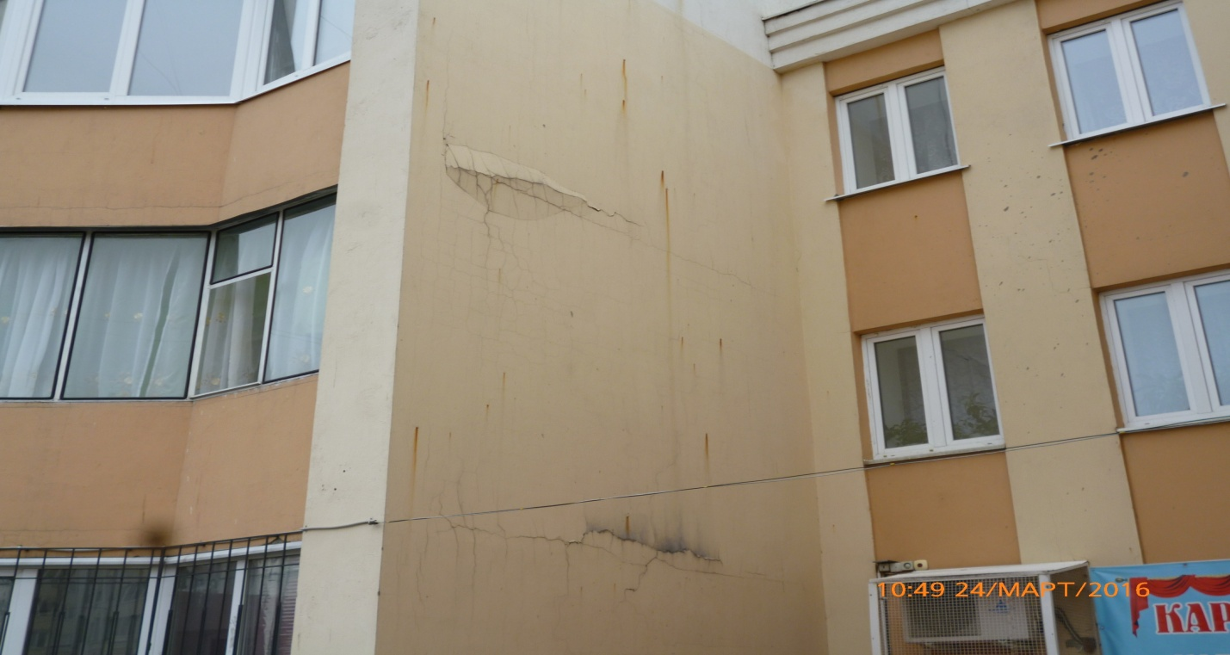

Управляющей организацией проведены работы по ремонту штукатурного слоя фасада указанного дома.

